Стиг Фредриксон

Шведский связной:
кто помогал Александру Солженицыну
передавать материалы на Запад

Интервью с бывшим иностранным журналистом в Москве Стигом Фредриксоном
Беседу вела Елизавета Александрова-Зорина

(Горький. 2020. 22 октября. URL: https://gorky.media/context/shvedskij-svyaznoj-kto-pomogal-aleksandru-solzhenitsynu-peredavat-materialy-na-zapad/)

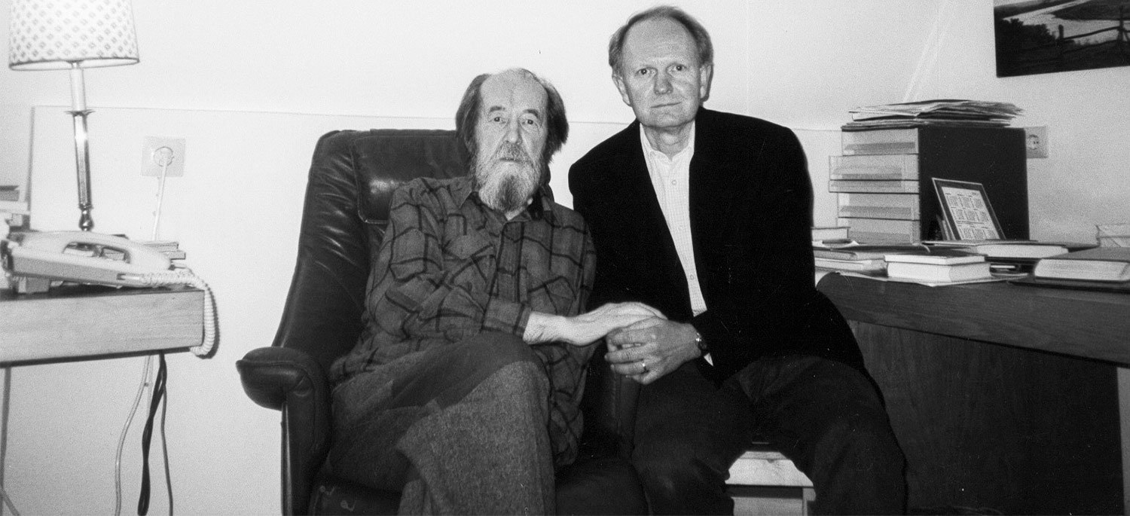

В начале 1970-х годов, после присуждения ему Нобелевской премии по литературе, Александр Солженицын, живший тогда на подмосковных дачах, находился под неусыпным надзором КГБ. Тем не менее ему надо было общаться с зарубежьем, где выходили его книги и где ждали его Нобелевской речи. Канал для связи с Западом Солженицын нашел после знакомства с молодым шведским журналистом Стигом Фредриксоном. О том, где и при каких обстоятельствах они познакомились, как наладили и поддерживали конспиративную связь и почему уже после выезда Солженицына из СССР не смогли работать вместе, Стиг рассказал в интервью Елизавете Александровой-Зориной.

«Нравился нам — и честен безусловно, и к душе прилегал», — писал Солженицын в мемуарах о молодом шведском корреспонденте, на протяжении двух лет выполнявшим роль связного между ним и Западом. Этот канал, по которому, рискуя карьерой, Стиг Фредриксон вывозил из СССР письма и документы главного советского диссидента, сам Солженицын называл ВСП, Великий Северный Путь.
В августе 1973 года, понимая, что дело идет к развязке — аресту или высылке из страны, — Солженицын решил отблагодарить своего курьера. «Я предлагал теперь Стигу выйти из его тайной роли — опасной и ничего не прибавляющей к его имени, предлагал ему теперь самому открыто брать у меня интервью. Мне казалось: он охотно возьмется, это укрепит его, создаст ему славу. А он, в полутьме под вечерним деревом, чуть подумал — и отказался. <...> Стиг так вошел в наше конспиративное напряжение, что по поводу опасности разгласки сказал один раз: “Да мне лично все равно. Я просто думаю — я больше смогу вам помочь, если не пойдет слуха”. А от интервью — отказался. Потому что оно лежало не в полосе безмерной опасности, где вели его чувства (и прелестную жену его Ингрид — тоже), а — в полосе обыденности, где полагается рассуждать логично, как все, и не делать глупостей».
О связи между Александром Солженицыным и Стигом Фредриксоном стало известно только в 1993 году, когда писатель дополнил свои мемуары «Бодался теленок с дубом» новой главой «Невидимки». В ней есть подзаголовок «Иностранцы», где он рассказывает о тайных встречах со шведским журналистом в Москве. А в 2004 году в Швеции вышла книга Стига Фредриксона «Курьер Александра».

— Расскажите, с чего все началось?

— Мы с Ингрид приехали в СССР в начале 1972 года. Мне было 26 лет, я был корреспондентом шведского телеграфного агентства ТТ, агентства новостей стран Северной Европы — Швеции, Дании, Финляндии и Норвегии. Моим начальником, руководителем отдела международных новостей, был Ханс Бьеркегрен, журналист и прекрасный переводчик с русского на шведский. Именно он перевел те произведения, за которые Александру Исаевичу дали Нобелевскую премию.
Премию присудили в октябре 1970-го, за полтора года до того, как я приехал в Москву. Александр Исаевич не поехал в Стокгольм, потому что боялся, что советские власти ему не дадут вернуться обратно. А шведское посольство не разрешило провести у них официальную церемонию вручения. Тогда он и Наталья Дмитриевна решили организовать частную церемонию в ее квартире на улице Горького. Секретарь Шведской академии, поэт Карл Рагнар Гиров, должен был приехать в Москву и передать диплом, медаль и премию. Именно там Александр Исаевич собирался читать свою Нобелевскую речь.
Ханс Бьеркегрен дал мне адрес Натальи Дмитриевны и попросил пойти туда и выяснить, какие у Солженицыных планы, какая им нужна помощь, как они собираются все организовать. Первый раз я встретил там только Наталью Дмитриевну, а в следующий визит — уже и самого Александра Исаевича. Тогда я был курьером между Солженицыным и Гировым, связным Шведской академии, и передавал информацию, связанную с церемонией. Я также должен был встретить Гирова в аэропорту и привезти его на квартиру к Наталье Дмитриевне, чтобы они смогли познакомиться заранее.
Но Гирову не дали визу, и ничего не состоялось.
После этого у нас была первая тайная встреча. Мы договорились о ней еще у Натальи Дмитриевны. С помощью записок, ведь квартира прослушивалась. Договорились встретиться вечером, недалеко от Белорусского вокзала. Я приехал с Ингрид, а Александр Исаевич с Натальей. Мы гуляли по Ленинградскому проспекту и зашли в темный двор. Он попросил меня: «Можете ли вы мне помочь, передать мою Нобелевскую лекцию в Стокгольм?» И я сказал: «Да». Не помню, чтобы я долго думал. Я действительно хотел помочь ему.

— Вы не боялись?

— В тот момент нет. Потом я очень боялся. Но тогда — нет. Вы должны понимать, что Солженицын был диссидентом номер один, в том числе и среди западных корреспондентов, работавших в Москве. Все мечтали встретиться с ним, взять у него интервью. Но он был недоступен, никто его не знал, никто не общался с ним, даже его адрес никому не был известен. А жил он в то время в Жуковке, на даче у Мстислава Ростроповича, потому что его не прописали в квартире Натальи Дмитриевны. Он был звездой среди диссидентов, но ни у кого не было контакта с ним.

— Кроме вас?

— Да, кроме меня. И я чувствовал, что это привилегия. И приключение. Поэтому я сразу согласился, и он отдал мне конверт.
Когда мы с Ингрид вернулись домой, на Кутузовский, я открыл конверт и нашел там пленку. Девять черно-белых негативов. Он сфотографировал свою лекцию.
Я спрятал эту пленку в транзистор, из которого достал батарейку. Разрезал негативы на полоски, завернул в пластиковую пленку и положил в жестяной флакон из-под таблеток от головной боли, размер которого был точь-в-точь как у батарейки. И поехал поездом в Хельсинки. Там у меня должна была быть обычная рабочая встреча с руководителем агентства. И когда мы встретились с Хансом Бьеркегреном, я ему сказал: «У меня в чемодане почта из Москвы. Нобелевская лекция Александра Исаевича». Тогда мы поехали в Стокгольм, передали лекцию в Шведскую академию, и она была опубликована осенью 72-го. Это была сенсация, тогда впервые прозвучало слово «ГУЛАГ», которое потом стало известно всему миру. И никто не мог понять, как эта лекция оказалась в Стокгольме.

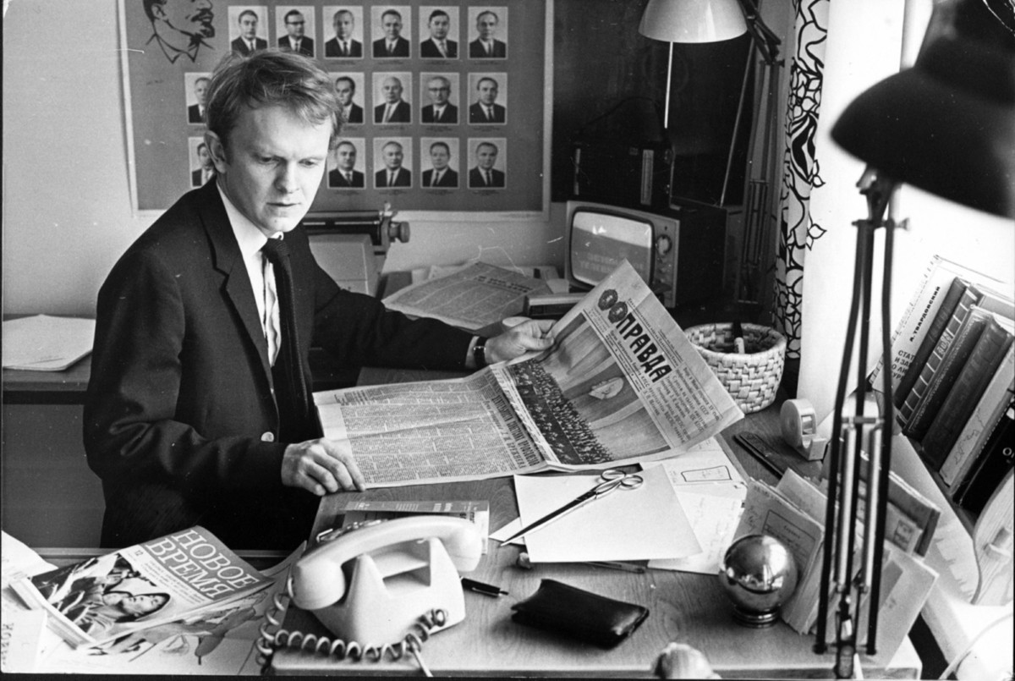
Стиг Фредриксон, 1972 год.
Фото предоставлено издательством Carlsson Bokförlag

— В КГБ вас не подозревали?

— Думаю, что нет. Я спокойно вернулся в СССР и продолжил работу. А Александр Исаевич понял, что появилась возможность прорвать изоляцию и получить связь с Западом через меня. И я продолжал работать его курьером в течение почти двух лет, до самой его высылки в феврале 74-го. За это время у нас было около двадцати тайных встреч.

— А где вы встречались?

— Сначала у Белорусского вокзала. А потом Александр Исаевич переехал от Ростроповича. Боялся, что у того будут проблемы из-за него. И уехал на дачу, которая была еще дальше от Москвы, а оттуда электричка ходила до Киевского вокзала. Поэтому он предложил встречаться там или на станции метро «Студенческая».

— Не боялись, что вас увидят вместе?

— Конечно, боялись. Я до сих пор не понимаю, почему нас не раскрыли. Я выходил из дома иногда за несколько часов до встречи и гулял, смотрел, один ли я или кто-то идет за мной. Или выезжал на машине, парковал ее где-нибудь и шел пешком. Но, конечно, не я, а Солженицын был главным объектом слежки. Он рассказывал, что, когда преследования усилились и за ним стали следить сильнее, он доезжал электричкой до Киевского вокзала, потом на другой электричке уезжал за город, потом снова возвращался. Или несколько часов ездил на метро, меняя поезда, и наконец доезжал до немноголюдной станции, находившейся на открытом воздухе. Если он выходил из поезда и видел, что был единственным пассажиром, то понимал — кэгэбэшники потеряли его. Тогда он ехал обратно, на встречу со мной.

— Расскажите, как вы обменивались материалами? Что передавали друг другу?

— Он мне — конверты с материалами или письмами, я ему — письма от его адвоката.
Мы с Ингрид также привозили из Стокгольма или Хельсинки детское питание для нашего сына, которое нельзя было купить в Москве. У Натальи Дмитриевны было три маленьких сына, и часть детского питания я отдавал во время наших тайных встреч.
Один или два раза я не смог получить их сам, потому что был в отъезде. Тогда мы договорились, что наши жены встретятся на бульваре, недалеко от квартиры Натальи Дмитриевны. Обе были с колясками и просто гуляли по бульвару, а в один момент, склонившись над коляской, чтобы посмотреть ребенка, обменялись конвертами.
Я очень быстро понял, что не могу перевезти с собой все, что он мне передавал. Постепенно материалов стало очень много. После Нобелевской лекции он дал мне большой конверт с оригиналами фотографий. В Цюрихе у Александра Исаевича был адвокат, представлявший его интересы, в том числе насчет изданий и переводов, и эти уникальные фотографии должны были войти в биографический фотоальбом. Я летел из Шереметьево и знал, что в аэропорту будут смотреть все, и багаж, и карманы. Тогда я приклеил конверт клейкой лентой к спине и так прошел через таможню. Вскоре альбом с фотографиями был издан.

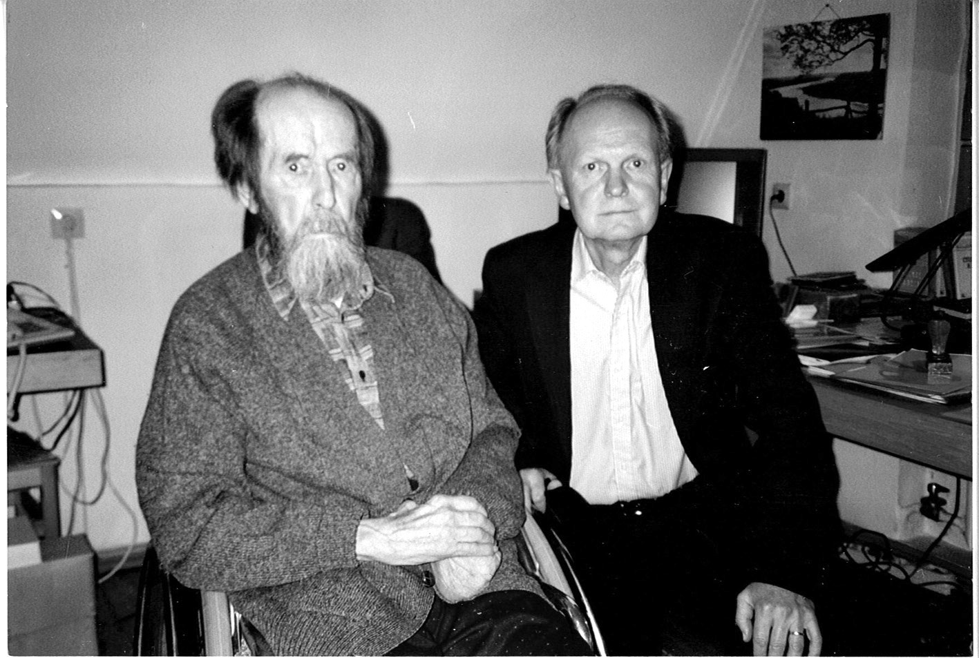
Стиг Фредриксон и Александр Солженицын, май 2008 года.
Фото предоставлено издательством Carlsson Bokförlag

Но я уже, конечно, начал бояться, что в следующий раз меня остановят или арестуют. И тогда нам помогло посольство Норвегии. Норвежское посольство позволяло своим корреспондентам отправлять письма домой дипломатической почтой. А шведское — нет, и я даже не мог отправлять через него письма родителям. (Солженицын в мемуарах называет шведскую диппочту сучьей. — Е. А-З.) Я, конечно, предупредил, что в конверте материалы Солженицына, которые нужно переправить его швейцарскому адвокату. И посольство разрешило. Без их помощи невозможно было все это продолжать. Вообще было много писем от цюрихского адвоката, которые я получил с их помощью.

— Как вы договаривались о встречах?

— Встречаясь, мы заранее договаривались о новой встрече, о месте, числе и о запасном числе, если кто-то не смог приехать, и еще запасном числе для запасного числа. В календаре ничего не было отмечено, все было в голове. И никому, кроме Ингрид, я об этих встречах не рассказывал.
Однажды я сказал Александру Исаевичу, что нужно иметь возможность договориться, если необходимо будет встретиться срочно, до назначенной встречи. Он сказал: «Да, это разумно. Но как же вас предупредить?» Я предложил ему позвонить мне рано утром, до девяти, потому что в девять приходила моя советская секретарша. Мой рабочий кабинет был в квартире на Кутузовском, где мы жили, и мы с секретаршей работали в одной комнате. «Но ваш телефон слушают, как мы можем договориться?» Тогда я посоветовал позвонить как будто бы по ошибке. В то время ведь почти каждый день, даже несколько раз в день, звонили и ошибались номером, спрашивали, например: «Алло, это гастроном?» или «Алло, это химчистка?»
И вот рано утром в сентябре 1973 года раздался звонок, я снял трубку и услышал: «Алло, это химчистка?» Я ответил: «Нет, у нас здесь нет никакой химчистки», — и положил трубку.

— Вы узнали его по голосу?

— Сразу. Этих слов было достаточно, чтобы я понял: что-то случилось и мы должны встретиться вечером, в восемь, в условленном месте. Когда мы встретились, он рассказал мне про «Архипелаг ГУЛАГ». Тогда я уже знал, что он написал эту книгу и рукопись передана на Запад, где переводчики уже переводили ее на английский, немецкий, французский и другие языки. Ханс Бьеркегрен тоже получил копию для перевода. В Советском Союзе рукопись спрятала Елизавета Воронянская, закопавшая ее на даче. Ее арестовали и допрашивали в течение нескольких суток, и она призналась. А после повесилась.
Когда Александр Исаевич узнал об этом, то решил: «Надо атаковать сейчас, до того, как они атакуют меня». Он передал письмо своему цюрихскому адвокату с указанием ускорить публикацию «Архипелага» — по крайней мере, первого тома. А мне он дал, и это было очень трогательно, написанный им самим пресс-релиз в виде телеграммы корреспондентам: «Известный советский писатель Александр Исаевич Солженицын сегодня объявил, что он написал книгу “Архипелаг ГУЛАГ”, многотомное исследование о советских лагерях» и так далее.
Вернувшись вечером домой, я обошел все агентства, американские, французские, немецкие. Я, конечно, не мог им сказать, что вернулся со встречи с Александром Исаевичем, потому что это была тайна. Но я сказал: «Вы можете мне доверять. Я получил этот текст через друзей, но вы можете верить, что это настоящее заявление Солженицына». И все они сразу напечатали это как срочную новость, в тот же вечер. Александр Исаевич потом рассказал мне, что он сидел в этот вечер на даче и слушал новости по «Свободе» или «Би-Би-Си». И был очень доволен. Но после этого преследования усилились, и его арестовали за два дня до нашей следующей условленной встречи.

— Где вы встретились в следующий раз?

— Уже в Норвегии. Он почему-то влюбился в Норвегию и собирался жить там. У него было представление о Норвегии как об идеальной западной стране. Правда, потом он понял, что не смог бы там жить, потому что был бы слишком изолирован. И переехал в Цюрих, который ему не понравился, потому что швейцарцы казались ему слишком bourgeois. Потом уже он переехал в Вермонт, и природа там казалась ему похожей на русскую, и он вообще себя лучше чувствовал там.
Еще в Москве Александр Исаевич предложил мне стать его литературным секретарем в Норвегии. И я согласился. («...Стига хотелось сохранить себе, такого славного друга», — пишет об этом Солженицын в мемуарах. — Е.А-З.) Я, может, был наивен, но в то время думал, что смогу помочь ему адаптироваться на Западе, и хотел, чтобы он получил самые лучшие впечатления.
Я поехал в Цюрих из Москвы, чтобы поговорить о содержании моей работы. И я помню, как посоветовал ему не сближаться с правыми силами. Потому что в то время, в 70-е годы, на Западе были более левые настроения, и я боялся, что он станет общаться с правыми. В Цюрихе он показал мне письма — а он получил тогда уже сотни, тысячи писем, — и одно было от немецкого магната, издателя из Западного Берлина. И я сказал ему, что это опасно, потому что этот человек крайне правый. А Александр Исаевич ответил: «Я вас не понимаю. Этот человек вносит замечательный вклад в борьбу против коммунизма». Мы поговорили и поняли, что наши взгляды совершенно расходятся.
Уже из Вермонта Александр Исаевич написал мне: «Я понял, что вы не сможете быть моим секретарем. Сейчас совсем другие обстоятельства, чем прежде, когда мы говорили об этом в Москве. Сейчас мне нужна совсем другая помощь, мне нужна секретарша, а не то, что вы имели в виду». И я рад, что из нашей затеи ничего не получилось. Потому что влиять на него я не мог совсем. Оказавшись на Западе, он очень критически высказывался против Запада. Реакция на это была очень негативная. Тогда он решил, что вообще не будет выступать с речами, а будет сидеть в лесах Вермонта и писать «Красное колесо».

— У вас были совершенно разные политические взгляды?

— И я это очень поздно понял. Наши тайные встречи в Москве должны были быть очень короткими, мы могли говорить только о том, что он мне принес, что я ему принес. Мы не имели возможности говорить о политике. Александр Исаевич был диссидентом, врагом Советского Союза номер один, так как он боролся против цензуры, несвободы и тоталитарного общества, и я думал, что у него такие же взгляды, как у меня. Что раз он боролся против Советского Союза, то, наверное, хотел для своей страны общественное устройство, похожее на общественное устройство в моей стране, с плюрализмом, многопартийностью и так далее. А потом оказалось, что нет, это не так.

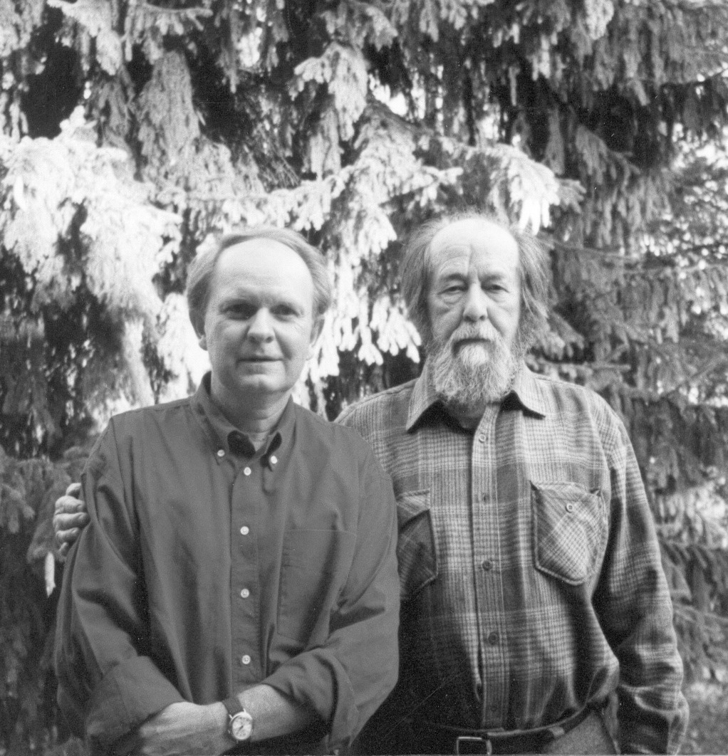
Стиг Фредриксон и Александр Солженицын, 1996 год.
Фото предоставлено издательством Carlsson Bokförlag

Но то, что мы не разделяли взгляды друг друга, не вредило нашей дружбе. Я считаю, что он всегда был благодарен за все, что я для него сделал. И у нас сохранились теплые дружеские отношения.

— До того, как Солженицын рассказал о вас в своих мемуарах, вы никогда нигде не упоминали о той роли, которую сыграли в его жизни?

— Я думал, что до конца моих дней у меня не появится такой возможности. В 70-е, как и все, я был уверен, что Советский Союз будет существовать до конца моей жизни. Поэтому все должно было оставаться тайной, чтобы не навредить тем, кто помогал нам.
Когда мы с Ингрид вернулись из Москвы в Швецию, я думал, что когда-нибудь должен буду написать обо всем, положить в конверт и подписать: «Открыть после моей смерти». Я не мог себе представить, что вообще когда-нибудь смогу рассказать об этом.

